**Des gestes simples pour moins gaspiller…**

**C**omprendre la différence entre « à consommer jusqu’au » et « à consommer de préférence avant le.. «





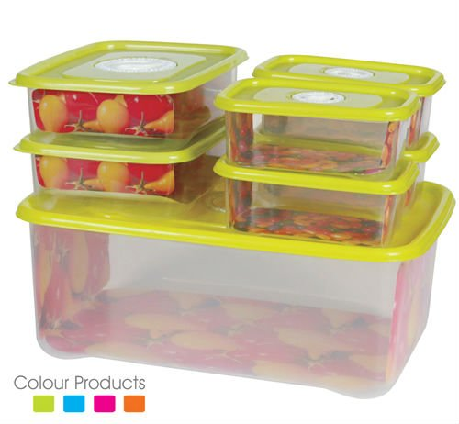



* 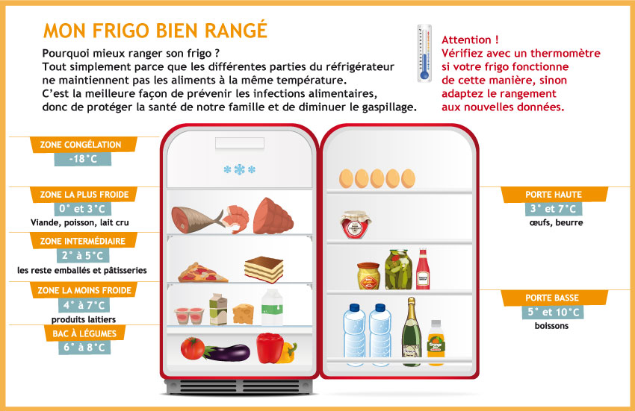

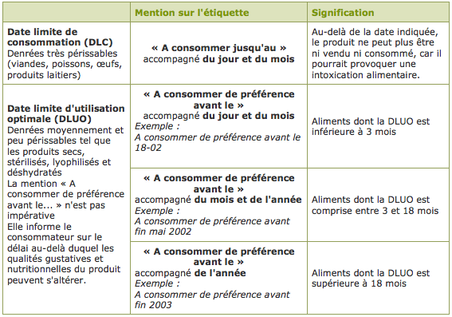

* 

**الجمهورية الجزائرية الشعبية الديموقراطية**

**وزارة التجارة**

**مديرية التجارة لولاية عين تموشنت**

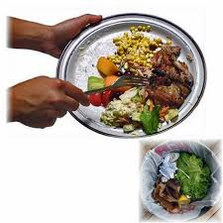

**Je prépare ma liste de courses.**

**Je respecte la chaine de froid**

**Je range mon réfrigérateur**

**J’examine la date de péremption des produits**

* **Preserver l’environnement**
* **Réaliser des économies financières**
* **Améliorer sa qualité de vie**



**Lutter contre le gaspillage alimentaire , c’est :**



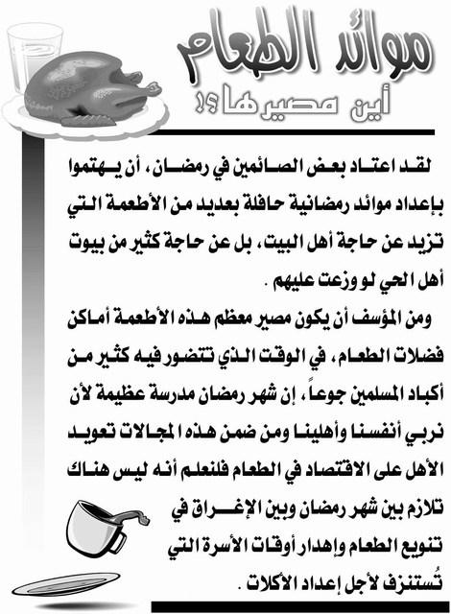

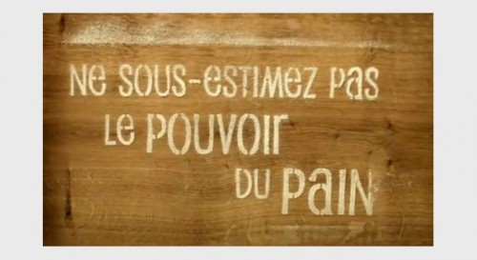

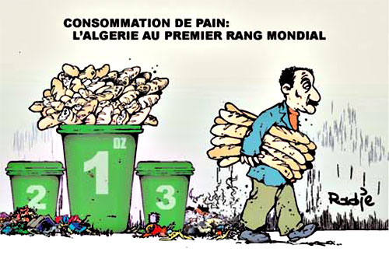

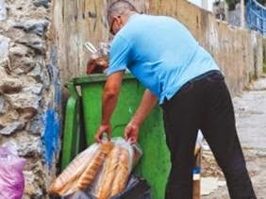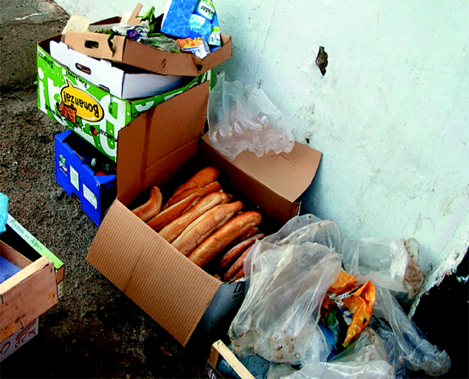

**Comment lutter contre le gaspillage alimentaire ?**

**Un réfrigérateur bien rangé pour moins gaspiller !**

http://comps.canstockphoto.fr/can-stock-photo_csp5513548.jpg